
ТЕРРИТОРИАЛЬНЫЙ ФОНД
ОБЯЗАТЕЛЬНОГО МЕДИЦИНСКОГО
СТРАХОВАНИЯ
КУРГАНСКОЙ ОБЛАСТИ

Инструкция по подключению частных медицинских организаций к государственной информационной системе обязательного медицинского страхования

Курган 2026
Аннотация
Настоящий документ является инструкцией по подключению частных медицинских организаций к государственной информационной системе обязательного медицинского страхования.

- Проверка связи с координаторами ФОМС (на примере ТФ ОМС Курганской области)
В правом нижнем углу открыть VipNet Client «О программе»
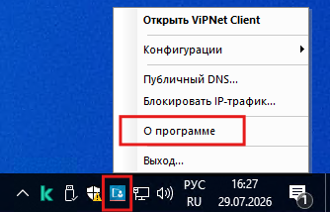
Если у вас нет такого значка, то нужно запустить программу VipNet Client с рабочего стола, кликнув правой кнопкой мыши на иконку:
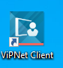
В открывшемся окне ввести пароль и нажать Ok.
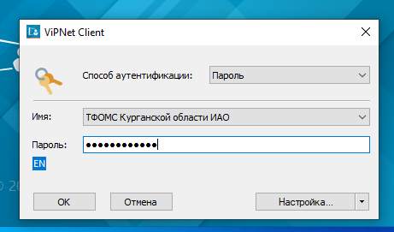

Далее переходим во вкладку «Защищенная сеть» находим «Координатор КШ-Ф» и «Координатор HW5000_РЦОД», кликнув по нему правой кнопкой мыши, нажимаем «Проверить соединение» или «F5».
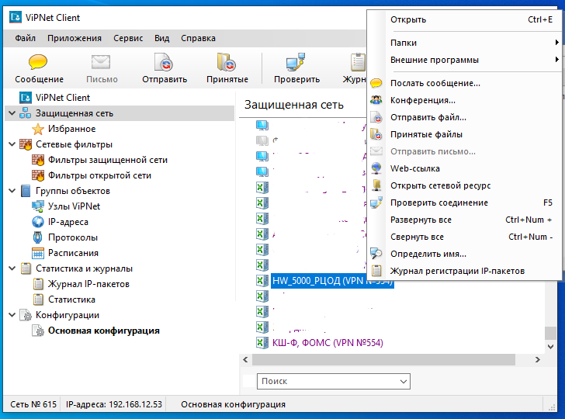
В результате появится окно со статусом.
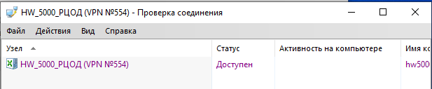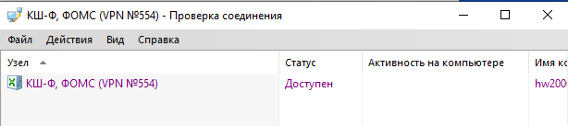

- Запись в файл host
Необходимо запустить блокнот от имени администратора. Во вкладке файл нажать «Открыть».
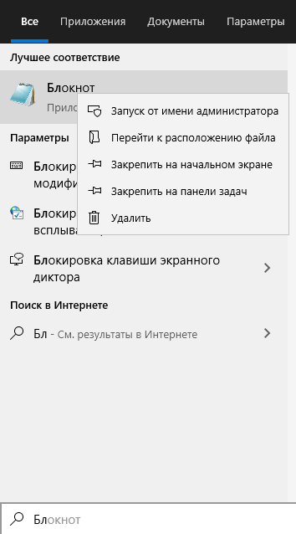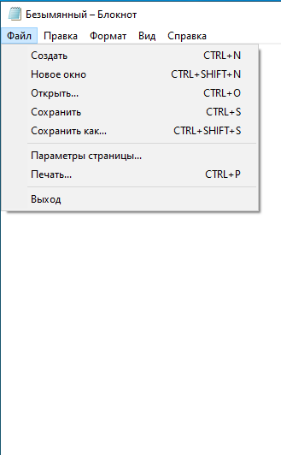
Открыть файл hosts по пути C:\Windows\System32\drivers\etc
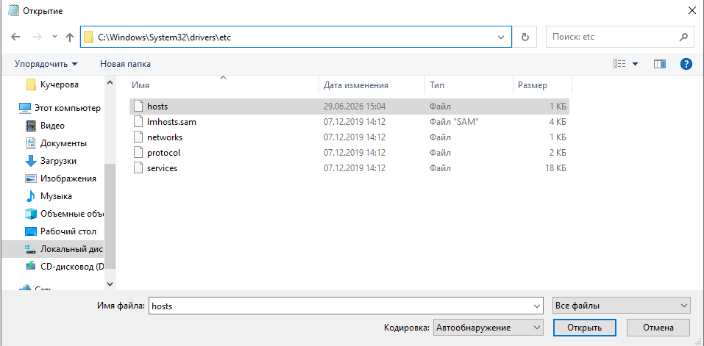
Записать в host и во вкладке файл нажать «Сохранить»:
172.20.47.214 ferzl.ffoms.gov.ru
172.20.47.214 pump.ffoms.gov.ru
172.20.47.214 auth.ffoms.gov.ru
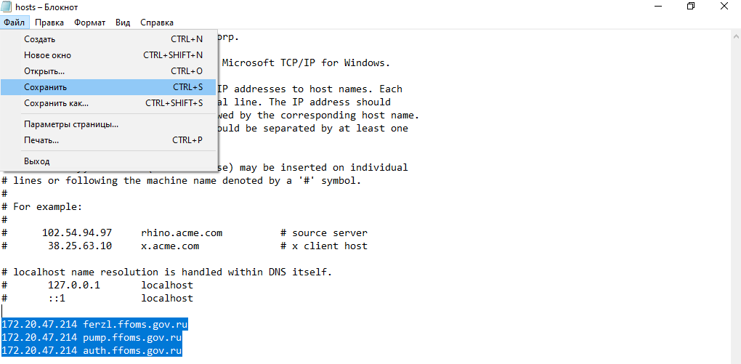

- Проверка работоспособности
Скопируйте ссылку и вставьте в поисковую строку браузера:
https://ferzl.ffoms.gov.ru
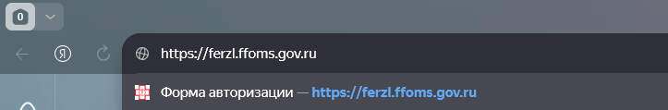
https://pump.ffoms.gov.ru
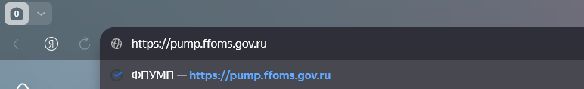
Важно: Для корректной работы сервиса рекомендуется использовать Яндекс Браузер. Данная рекомендация получена от Фонда обязательного медицинского страхования (ФОМС).

В результате должна открыться форма авторизации.
